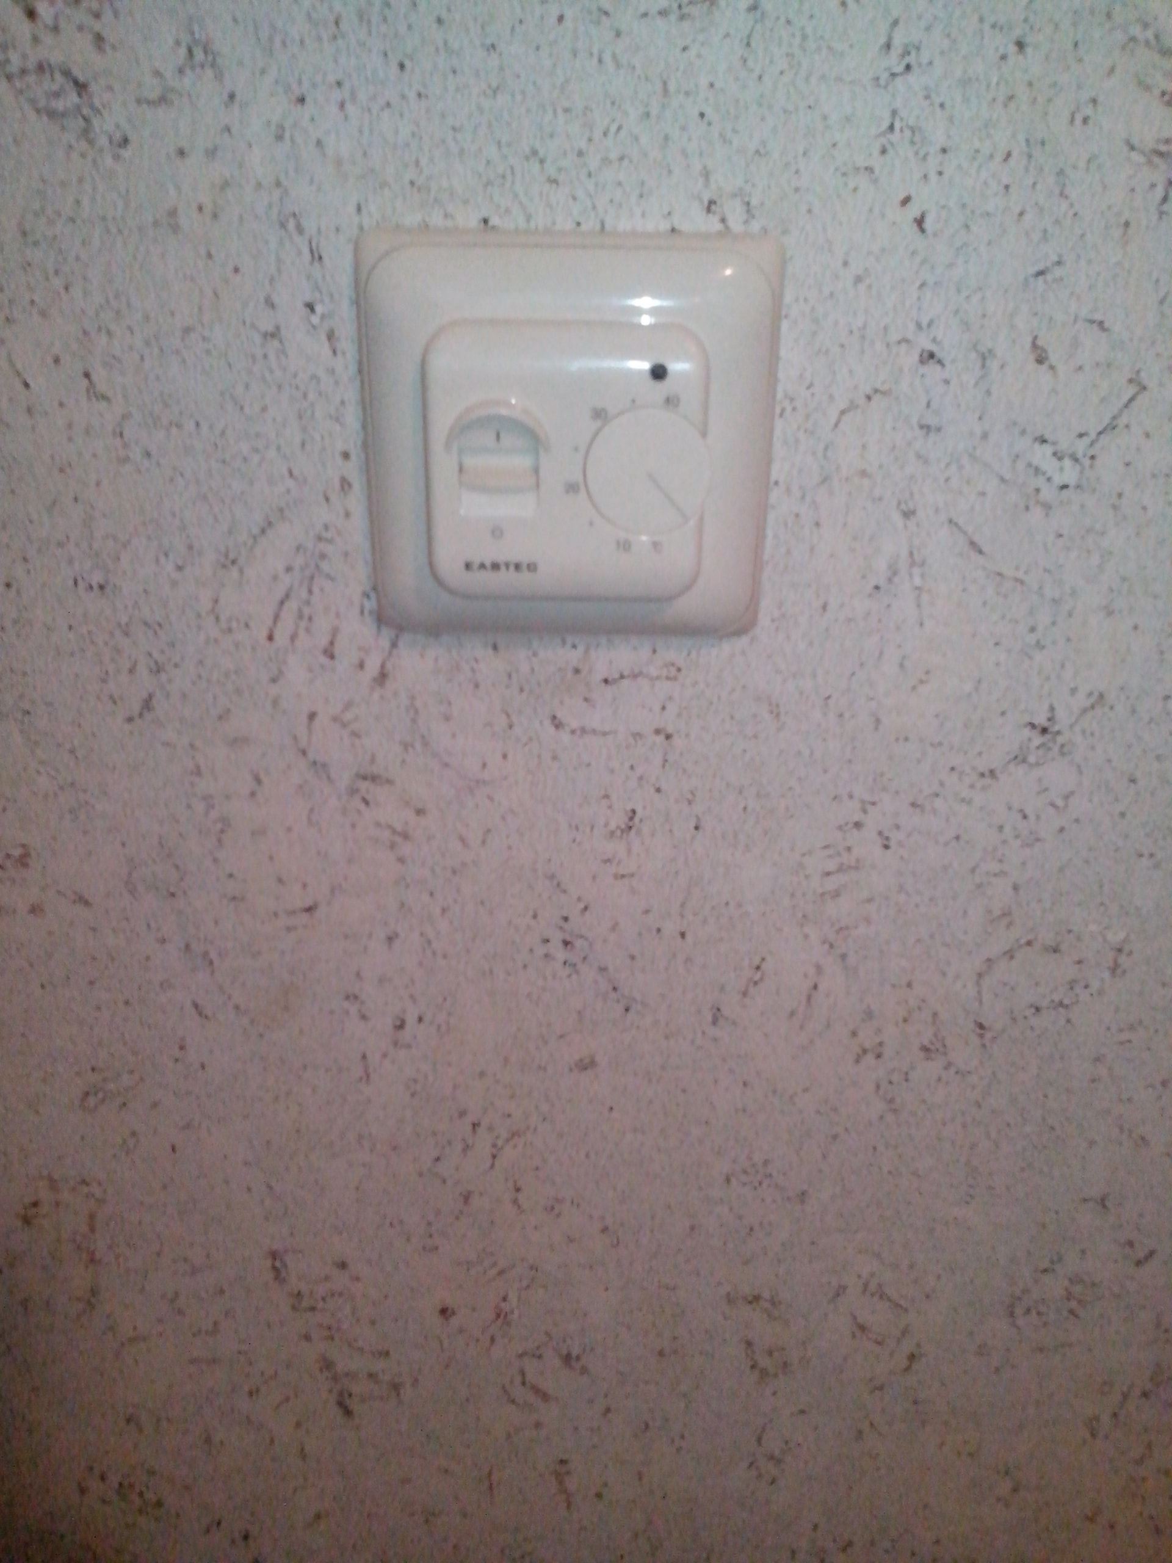
Датчик теплого пола в коридоре (на стене обои из пробки)

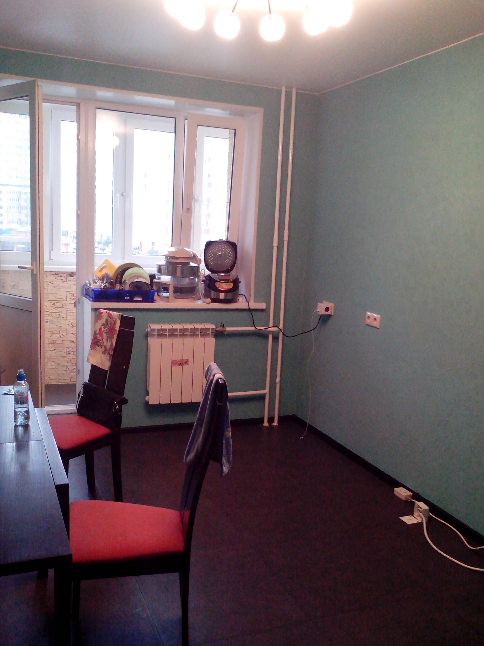
Кухня (вид из входной двери).На полу керамогранит, с подогревом пола.
Стены – декоративная штукатурка покрытая цветной эмалью.

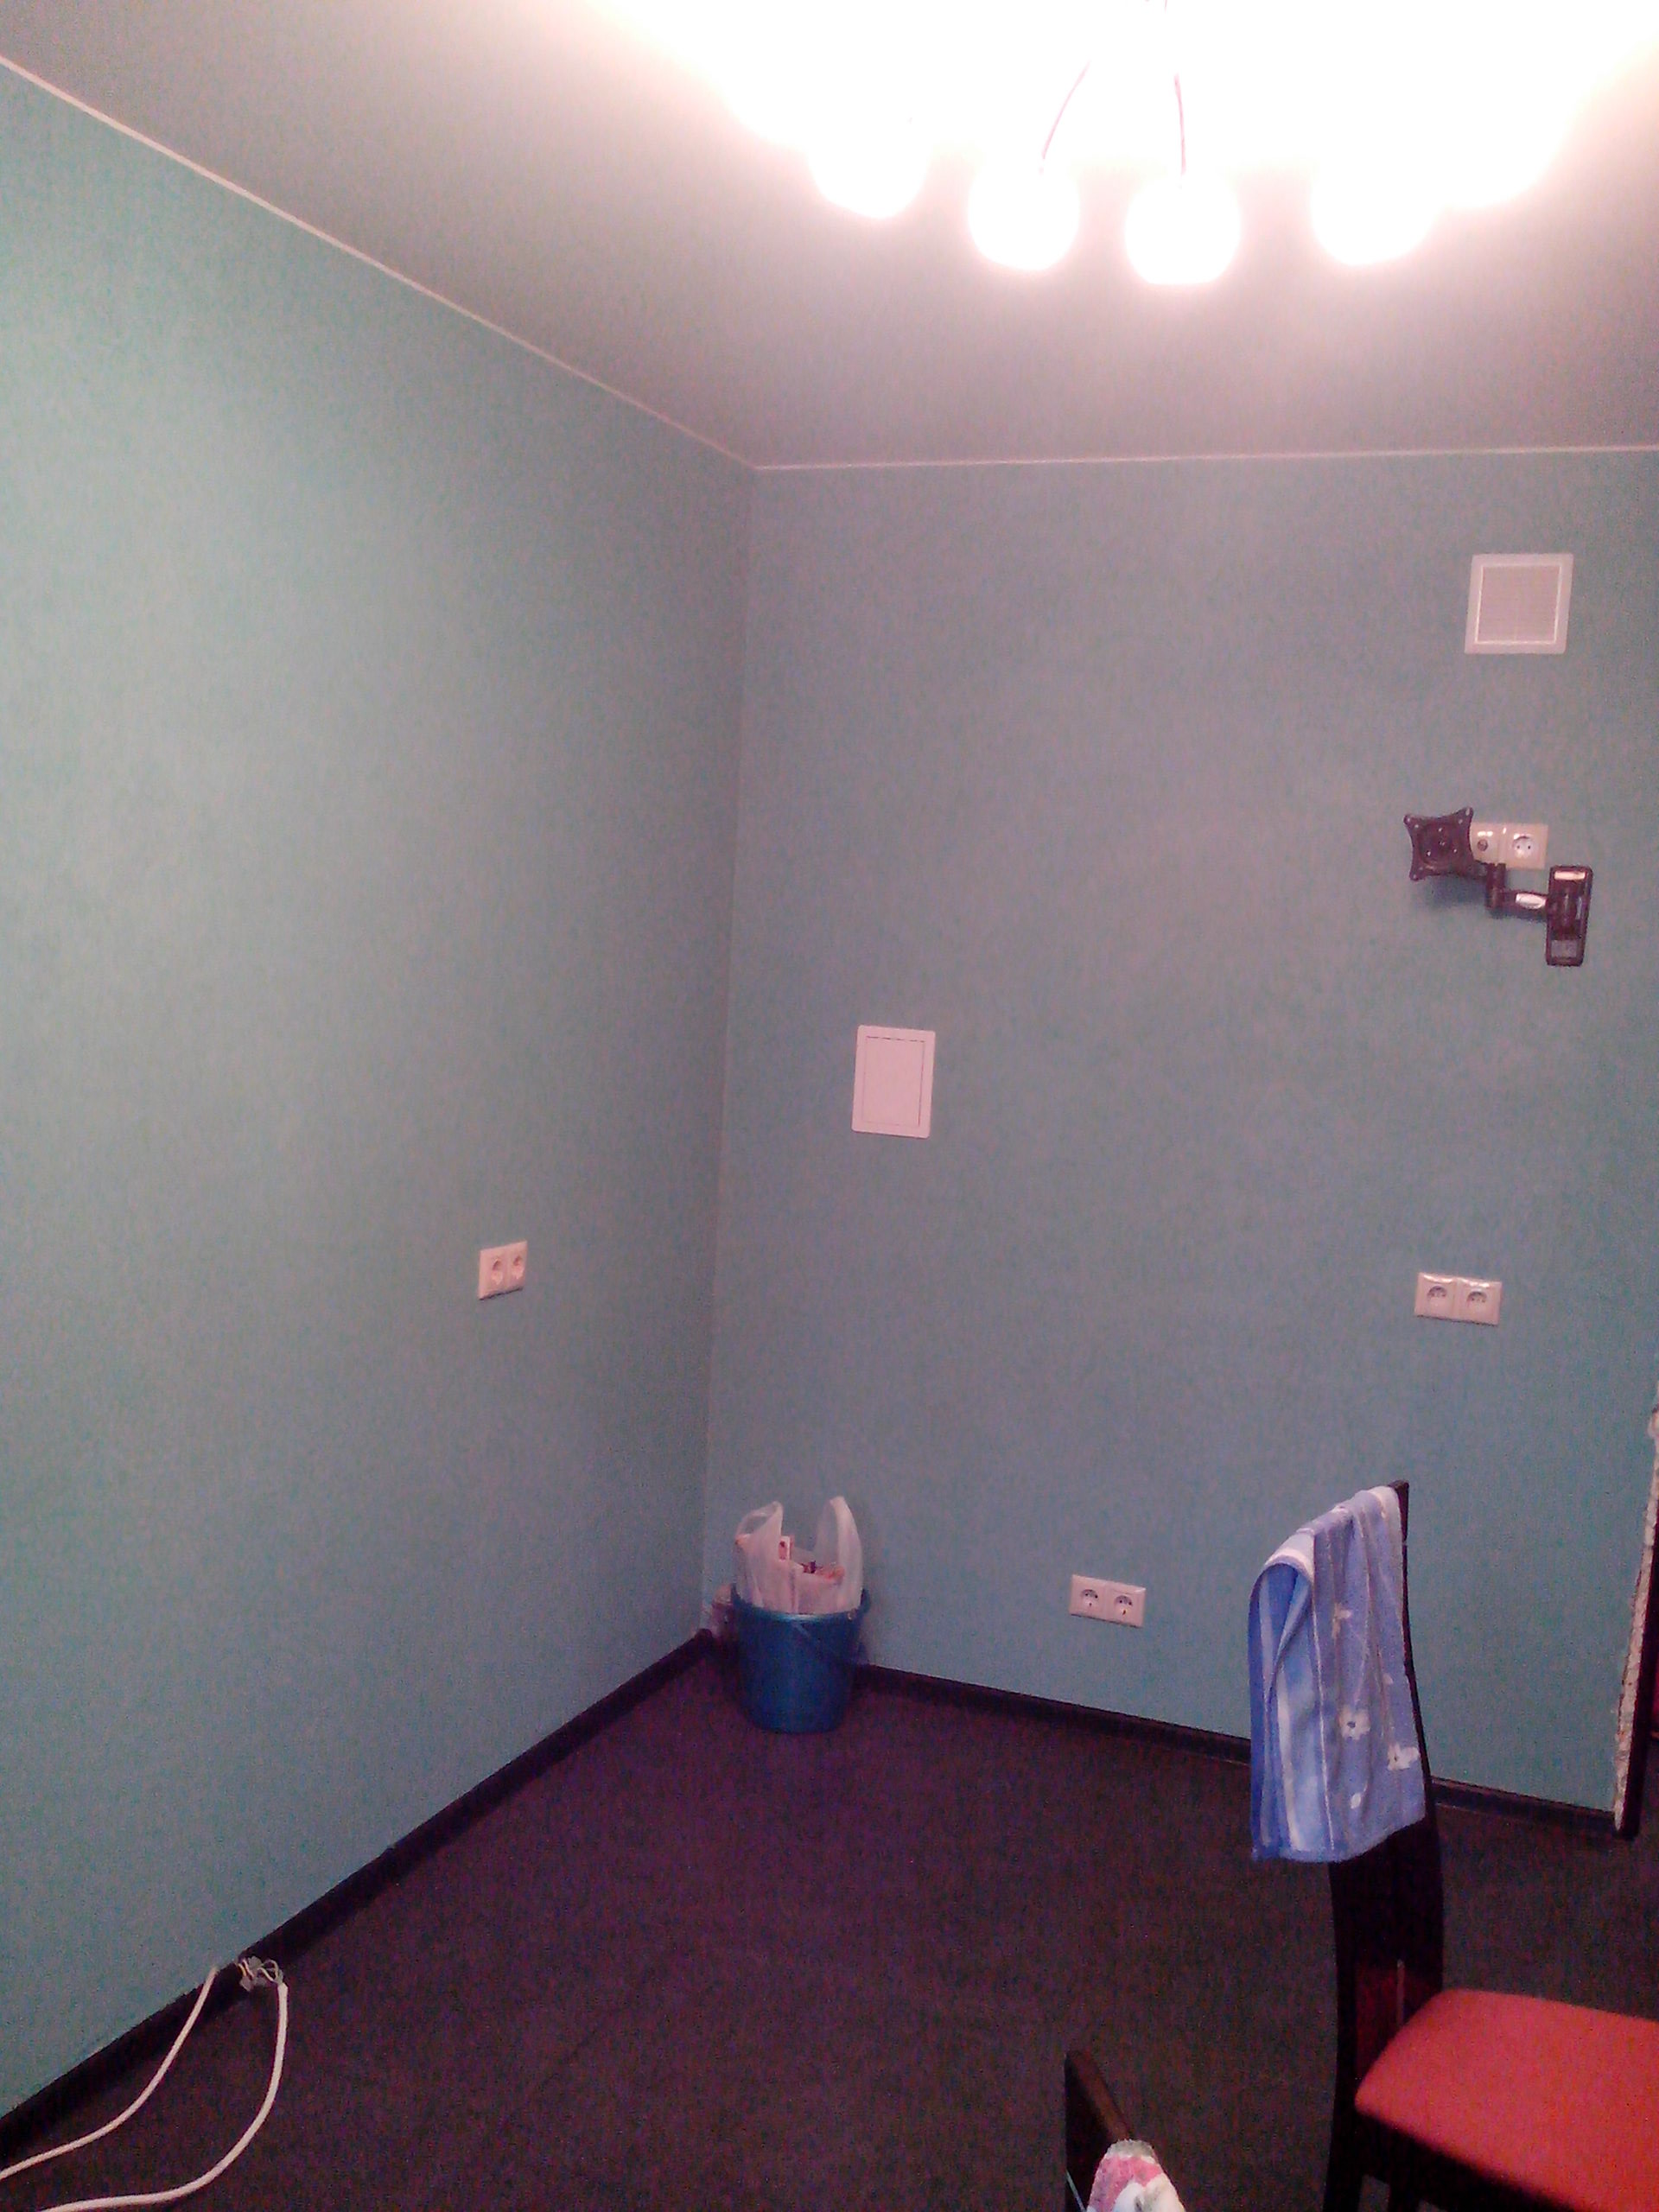
Кухня (вид от балкона)
На стене вывод телевизионной розетки, вся электрика новая.

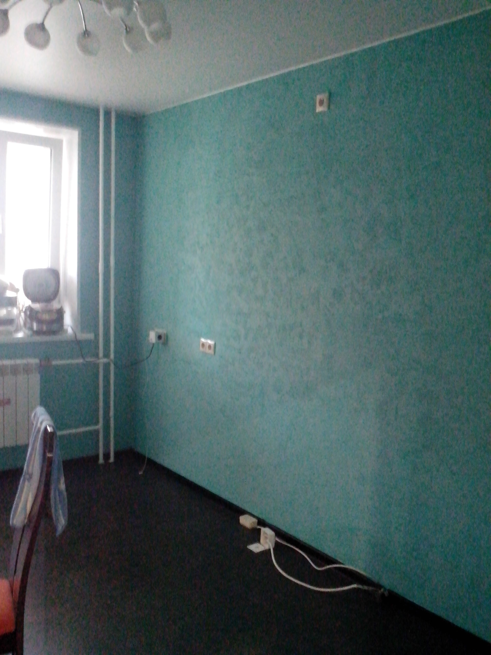
На этой фотографии видно эмаль на стене.

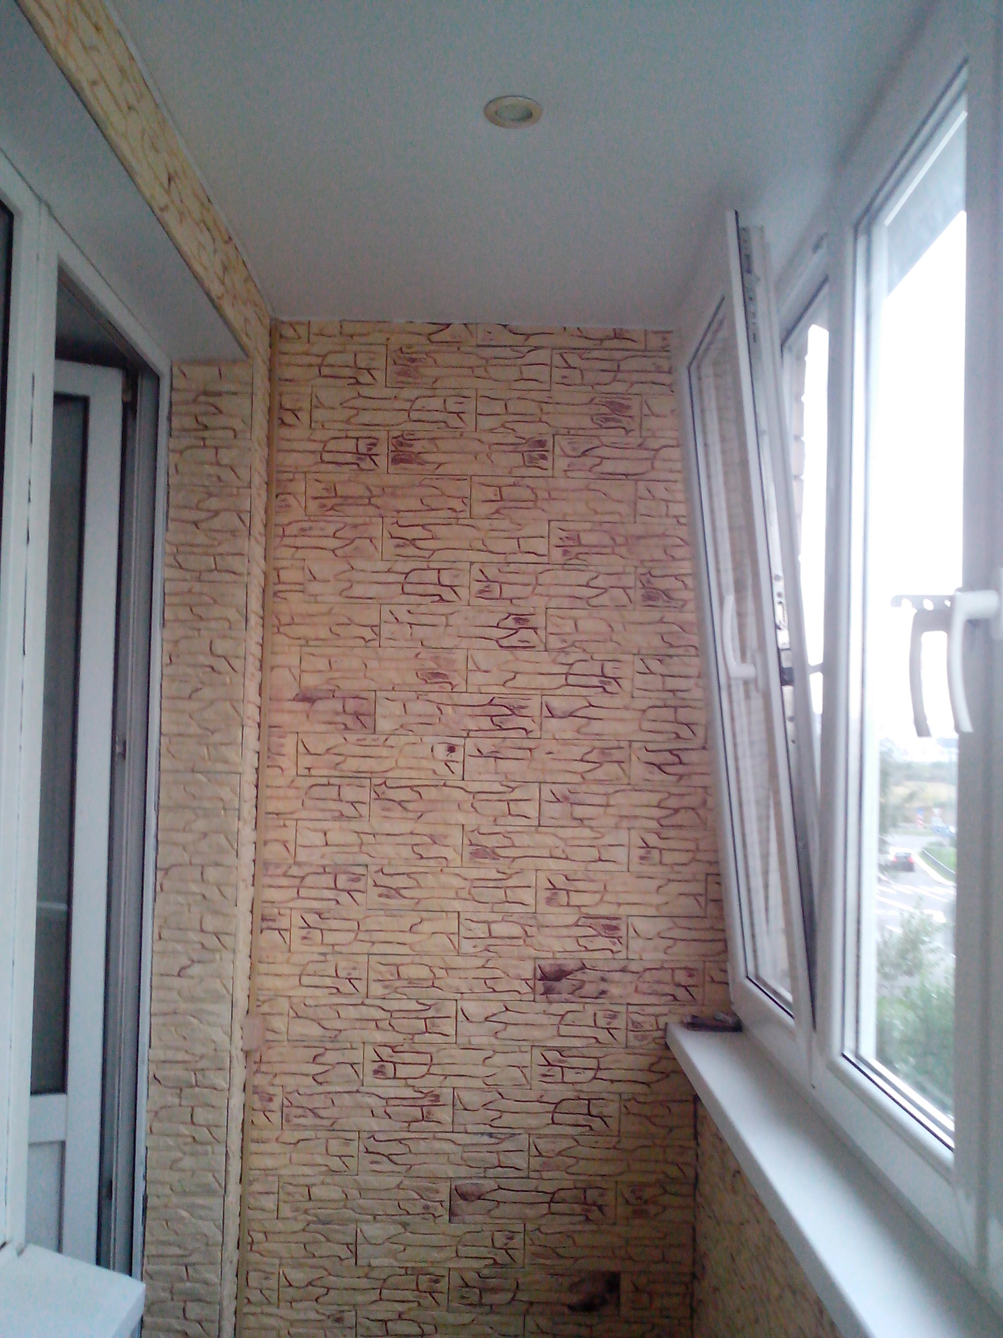
Балкон (вид из дальнего угла)
На стене декоративный камень, натяжной потолок входит в стоимость ремонта.

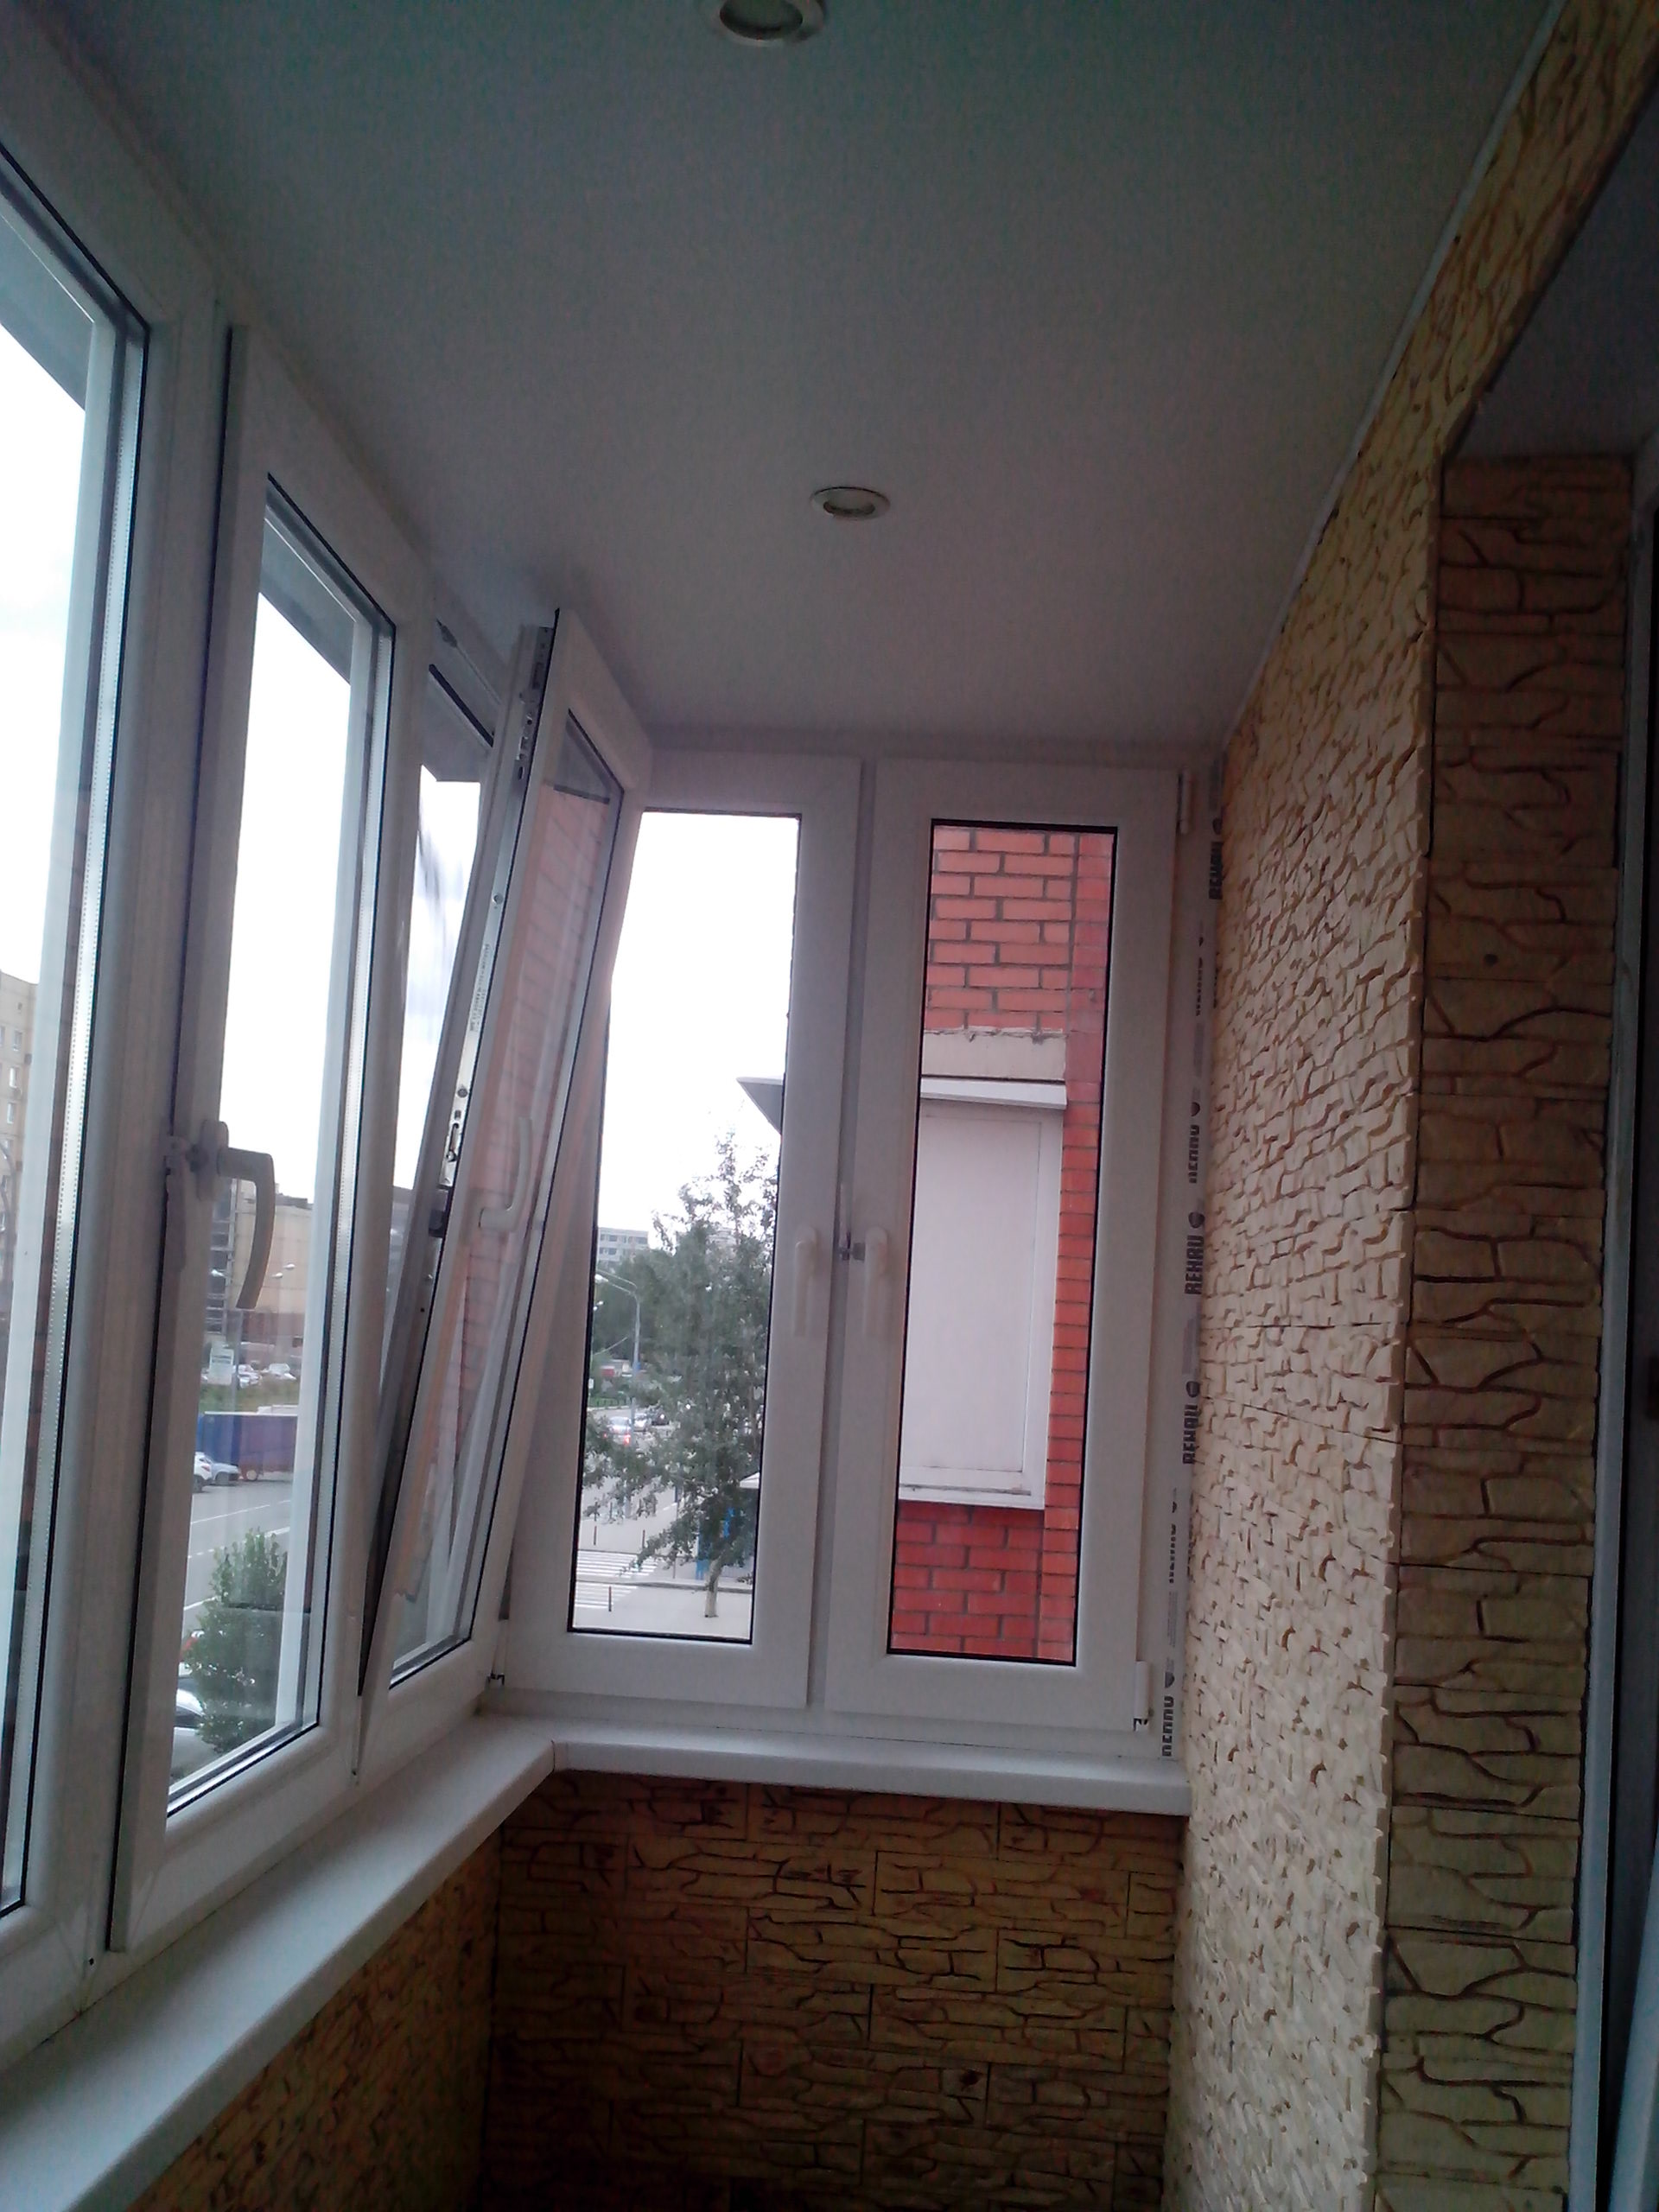
Балкон (вид со входа)

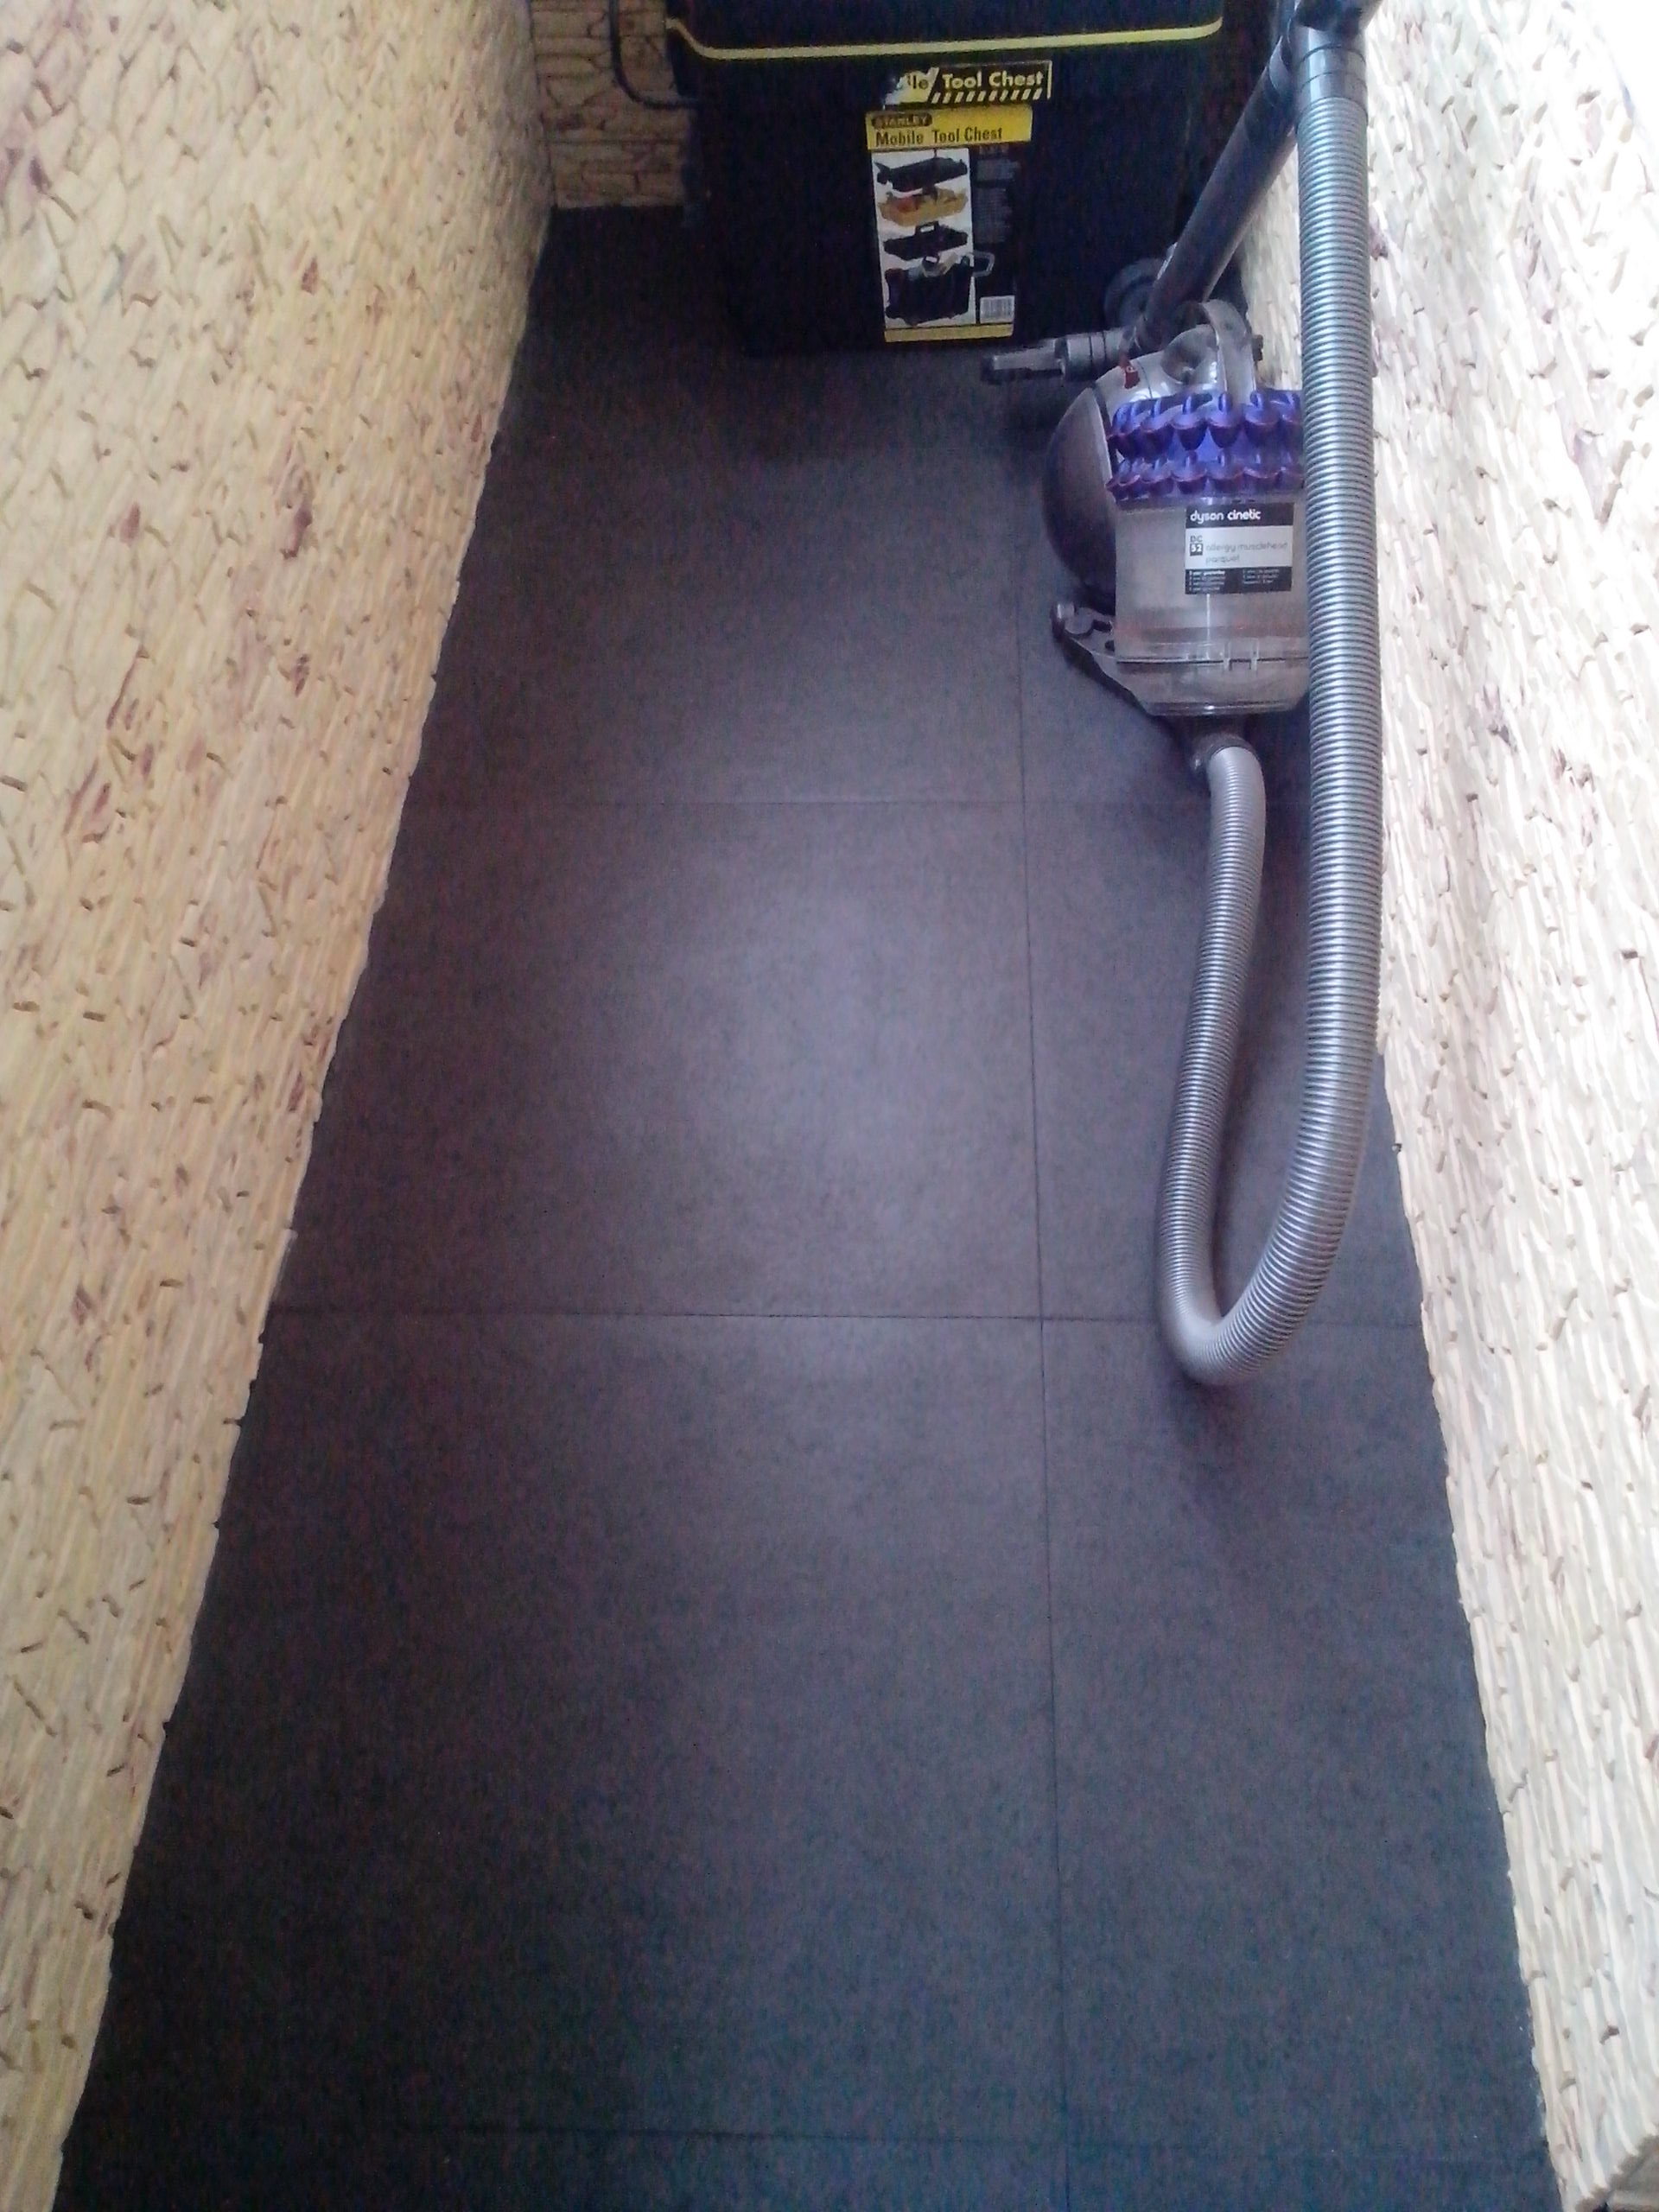
На полу керамогранит

